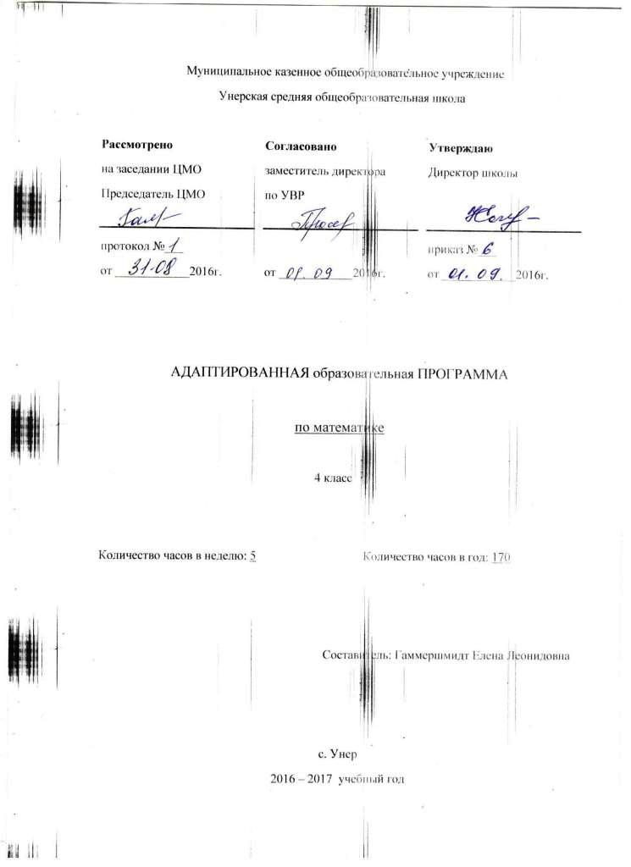
Пояснительная записка
к тематическому планированию по математике (4 класс)
на 2016 –2017 учебный год

Рабочая программа по математике составлена на основе примерной адаптированной основной общеобразовательной программы для обучающихся с умственной отсталостью (интеллектуальными нарушениями) (вариант 1).
Программа рассчитана на 170 часов, 5 часов в неделю.
Основная задача курса – дать учащимся доступные знания, необходимые в повседневной жизни и при выборе профессии.
Обучение математике направлено на коррекцию высших психических функций: аналитического мышления( сравнений, обобщений, классификаций и т.д.), произвольного запоминания и внимания.
Математический материал представлен следующими разделами математики: нумерация натуральных чисел в пределах 100, единицы измерения величин, их соотношения; измерения в указанных мерах; действия сложения и вычитания с натуральными числами; элементы геометрии. В каждом разделе предусмотрено решение текстовых арифметических задач.
Геометрический материал, предложенный в программе, изучается в контексте с арифметическим материалом.

Основные требования к знаниям и умениям учащихся

Учащиеся должны знать:

- различие между устным и письменным .сложением и вычитанием чисел в пределах 100;
- таблицы умножения всех однозначных чисел и числа 10. Правило умножения
- чисел 1 и О, на 1 и О, деления О и деления на 1, на 10;
- названия компонентов умножения и деления;
- меры длины, массы и их соотношения; меры времени и их соотношения;
- различные случаи взаимного положения двух геометрических фигур;
- названия элементов четырёхугольников.

Учащиеся должны уметь:
- выполнять устные и письменные действия сложения и вычитания;
- практически пользоваться переместительным свойством умножения;
- определять время по часам тремя способами с точностью до 1 минуты;
- решать, составлять, иллюстрировать все изученные простые арифметические задачи;
- самостоятельно кратко записывать, моделировать содержание, решать составные арифметические задачи в два действия;
- различать замкнутые, незамкнутые кривые, ломаные линии;
- вычислять длину ломаной;
- узнавать, называть, чертить, моделировать взаимное положение двух прямых, кривых линий, многоугольников, окружностей, находить точки пересечения;
- чертить прямоугольник (квадрат) с помощью чертёжного треугольника на
нелинованной бумаге.
- Необязательно знание наизусть таблицы умножения 6 – 9, но обязательно умение пользоваться данными таблицами умножения на печатной основе, как для нахождения произведения, так и частного.
- Узнавание, моделирование взаимного положения фигур без вычерчивания.
- Определение времени по часам хотя бы одним способам.
- Решение составных задач с помощью учителя.

Календарно - тематическое планирование по математике на 4 класс

Плановых контрольных работ _14___, зачетов __-___ тестов _-___

Календарно-тематическое планирование

№  пункта (§) | Кол-во часов | № урока | Наименование разделов и тем урока | Дата проведения |  | Примечание
 |  |  |  | по плану | факти-ческий | Примечание
 |  |  | I. Действия с целыми числами в пределах 100 (повторение) | 30 ч
 | 1 | 1 | Нумерация в пределах 100.
 | 1 | 2 | Сложение и вычитание в пределах 100.
 | 1 | 3 | Проверка сложения и вычитания.
 | 1 | 4 | Таблица разрядов. Разрядные слагаемые.
 | 1 | 5 | Проверка вычитания вычитанием.
 | 1 | 6 | Увеличение на несколько единиц.
 | 1 | 7 | Уменьшение на несколько единиц.
 | 1 | 8 | Проверка сложения и вычитания. Знакомство с микрокалькулятором.
 | 1 | 9 | Обобщение и закрепление изученного материала.
 | 1 | 10 | Контрольная работа по теме: Сложение и вычитание в пределах 100 без перехода через разряд.
 | 1 | 11 | Работа над ошибками.
 | 1 | 12 | Порядок действий в выражениях со скобками, содержащих только сложение и вычитание.
 | 1 | 13 | Понятие об умножении. Таблица умножения на 2. Таблица деления на 2.
 | 1 | 14 | Таблица умножения на 3 в пределах 20.
 | 1 | 15 | Таблица умножения на 4 в пределах 20.
 | 1 | 16 | Таблица умножения на 5 в пределах 20.
 | 1 | 17 | Порядок действий в выражениях без скобок.
 | 1 | 18 | Порядок действий в выражениях без скобок. Закрепление.
 | 1 | 19 | Обобщение и закрепление изученного материала.
 | 1 | 20 | Контрольная работа по теме: Табличное умножение и деление на 2, 3, 4, 5. Порядок действий.
 | 1 | 21 | Работа над ошибками.
 | 1 | 22 | Увеличение на несколько единиц и нахождение суммы.
 | 1 | 23 | Порядок действий в выражениях. Все случаи.
 | 1 | 24 | Вычитание из круглых десятков. Типа  40-2; 30-12.
 | 1 | 25 | Вычитание из круглых десятков. Типа 100-4; 100-15.
 | 1 | 26 | Проверка сложения вычитанием.
 | 1 | 27 | Сложение и вычитание двузначных чисел с переходом через разряд.
 | 1 | 28 | Обобщение и закрепление изученного материала.
 | 1 | 29 | Проверочная работа по теме: Сложение и вычитание из круглых десятков.
 | 1 | 30 | Работа над ошибками.
 |  |  | II. Письменное сложение и вычитание | 15 ч
 | 1 | 1 | Сложение с переходом через разряд.
 | 1 | 2 | Присчитывание и отсчитывание по 5.
 | 1 | 3 | Присчитывание и отсчитывание по 6.
 | 1 | 4 | Письменное сложение.
 | 1 | 5 | Письменное сложение. Закрепление.
 | 1 | 6 | Присчитывание и отсчитывание по 7.
 | 1 | 7 | Присчитывание и отсчитывание по 8.
 | 1 | 8 | Присчитывание и отсчитывание по 9.
 | 1 | 9 | Уменьшение на несколько единиц и нахождение разности.
 | 1 | 10 | Письменное вычитание.
 | 1 | 11 | Письменное вычитание. Закрепление.
 | 2 | 12-13 | Обобщение и закрепление изученного материала.
 | 2 | 14-15 | Контрольная работа по теме: Письменное сложение и вычитание. Работа над ошибками.
 |  |  | I. Метрическая система мер | 6 ч
 | 1 | 1 | Меры стоимости: 1 к., 1 р.
 | 1 | 2 | Меры длины: см, дм, м.
 | 1 | 3 | Меры длины: мм.
 | 1 | 4 | Меры массы: кг, ц.  Соотношения 1 ц = 100 кг.
 |  | 5-6 | Обобщение и закрепление изученного материала.
 |  |  | II. Геометрический материал | 10 ч
 | 1 | 1 | Прямая, луч, отрезок.
 | 1 | 2 | Виды линий: прямая, ломаная.
 | 1 | 3 | Угол. Элементы угла: сторона, вершина.
 | 1 | 4 | Виды углов: прямой, острый, тупой.
 | 1 | 5 | Окружность, круг. Центр, радиус.
 | 1 | 6 | Прямоугольник, его элементы.
 | 2 | 7-8 | Обобщение и закрепление изученного материала.
 | 1 | 9 | Проверочная работа по теме: Углы. Окружность, круг. Прямоугольник.
 | 1 | 10 | Работа над ошибками.
 |  |  | III. Табличное умножение и деление чисел в пределах 100 | 30 ч
 | 1 | 1 | Таблица умножения и деления на 2.
 | 1 | 2 | Таблица умножения и деления на 2. Закрепление.
 | 1 | 3 | Таблица умножения числа 3.
 | 1 | 4 | Порядок действий в выражениях без скобок.
 | 1 | 5 | Решение задач на нахождение неизвестного множителя.
 | 1 | 6 | Деление на 3 равные части.
 | 1 | 7 | Деление по содержанию.
 | 1 | 8 | Порядок действий в примерах с действиями II ступени.
 | 1 | 9 | Умножение числа 4.
 | 1 | 10 | Деление на 4 равные части.
 | 1 | 11 | Порядок действий I и II ступени в примерах без скобок.
 | 1 | 12 | Порядок действий в выражениях со скобками.
 | 1 | 13 | Обобщение и закрепление изученного материала.
 | 1 | 14 | Контрольная работа по теме: Порядок действий I и II ступени.
 | 1 | 15 | Работа над ошибками.
 | 1 | 16 | Умножение числа 5.
 | 1 | 17 | Нахождение стоимости по цене и количеству.
 | 1 | 18 | Деление на 5 равных частей.
 | 1 | 19 | Решение простых задач на увеличение и уменьшение числа в несколько раз.
 | 1 | 20 | Решение простых задач на увеличение и уменьшение числа в несколько раз. Закрепление.
 | 1 | 21 | Решение составных задач на увеличение и уменьшение числа в несколько раз.
 | 1 | 22 | Решение составных задач на увеличение и уменьшение числа в несколько раз. Закрепление.
 | 1 | 23 | Умножение числа 6.
 | 1 | 24 | Деление на 6 равных частей.
 | 1 | 25 | Решение составных задач, требующие выполнения 2-3 арифметических действий.
 | 1 | 26 | Решение составных задач, требующие выполнения 2-3 арифметических действий. Закрепление
 | 2 | 27-28 | Обобщение и закрепление изученного материала.
 | 1 | 29 | Контрольная работа по теме: Решение задач на увеличение и уменьшение числа в несколько раз.
 | 1 | 30 | Работа над ошибками.
 |  |  | IV. Геометрический материал | 5 ч
 | 1 | 1 | Прямоугольник, квадрат, их построение.
 | 1 | 2 | Замкнутые и незамкнутые кривые. Окружность, дуга.
 | 1 | 3 | Замкнутые и незамкнутые ломаные линии.
 | 1 | 4 | Длина ломаной линии.
 | 1 | 5 | Обобщение и закрепление изученного материала.
 |  |  | I. Табличное умножение и деление в пределах 100 | 31 ч
 | 1 | 1 | Нахождение цены по количеству и стоимости.
 | 1 | 2 | Умножение числа 7.
 | 1 | 3 | Решение простых задач на умножение на 7.
 | 1 | 4 | Составные задачи, требующие выполнения 2-3 арифметических действий.
 | 1 | 5 | Деление на 7 равных частей и на 7 единиц.
 | 1 | 6 | Уменьшение числа в 7 раз.
 | 1 | 7 | Контрольная работа по теме: Умножение и деление на 7.
 | 1 | 8 | Работа над ошибками.
 | 1 | 9 | Зависимость между ценой, количеством, стоимостью.
 | 1 | 10 | Умножение числа 8.
 | 1 | 11 | Табличное умножение на 8 при решении задач.
 | 1 | 12 | Деление на 8 равных частей.
 | 1 | 13 | Решение задач на деление на 8 равных частей.
 | 1 | 14 | Уменьшение и увеличение числа в несколько раз и на несколько единиц.
 | 1 | 15 | Умножение числа 9.
 | 1 | 16 | Решение задач на увеличение числа в несколько раз.
 | 1 | 17 | Деление на 9 равных частей.
 | 1 | 18 | Деление по содержанию.
 | 1 | 19 | Все случаи табличного деления в пределах 90.
 | 1 | 20 | Контрольная работа по теме: Умножение и деление на 8, на 9.
 | 1 | 21 | Работа над ошибками.
 | 1 | 22 | Умножение единицы и на единицу.
 | 1 | 23 | Деление на единицу.
 | 1 | 24 | Умножение нуля и на нуль.
 | 1 | 25 | Деление нуля.
 | 1 | 26 | Умножение числа 10 и на 10.
 | 1 | 27 | Деление чисел на 10.
 | 1 | 28 | Доли. Понятие доли, как части предмета и целого числа.
 | 1 | 29 | Повторение и обобщение изученного материала.
 | 1 | 30 | Контрольная работа по теме: Умножение и деление на 1, 0, на 10.
 | 1 | 31 | Работа над ошибками.
 |  |  | III. Метрическая система мер | 7 ч
 | 1 | 1 | Меры времени.
 | 1 | 2 | Решение простых задач на вычисление продолжительности события.
 | 1 | 3 | Сложение и вычитание чисел, полученных при измерении длины, стоимости, времени.
 | 1 | 4 | Секунда – мера времени.
 | 1 | 5 | Меры массы.
 | 1 | 6 | Контрольная работа по теме: Меры времени. Меры массы.
 | 1 | 7 | Работа над ошибками.
 |  |  | IV. Геометрический материал | 4 ч
 | 1 | 1 | Прямая линия. Отрезок.
 | 1 | 2 | Взаимное положение точки и прямой. Взаимное положение двух прямых, отрезков.
 | 1 | 3 | Взаимное положение окружности, прямой, отрезка.
 | 1 | 4 | Взаимное положение многоугольника, прямой, отрезка.
 |  |  | I. Все действия с целыми числами в пределах 100. | 21 ч
 | 1 | 1 | Сложение чисел в пределах 100.
 | 1 | 2 | Вычитание в пределах 100.
 | 1 | 3 | Проверка сложения и вычитания обратным действием.
 | 3 | 4-6 | Нахождение неизвестного слагаемого, уменьшаемого, вычитаемого.
 | 1 | 7 | Решение простых и составных задач на увеличение и уменьшение числа на несколько единиц.
 | 1 | 8 | Решение простых задач на нахождение неизвестного слагаемого, уменьшаемого, вычитаемого.
 | 1 | 9 | Порядок действий II ступени в выражениях без скобок.
 | 1 | 10 | Решение простых и составных задач на увеличение и уменьшение числа в несколько раз.
 | 1 | 11 | Контрольная работа по теме: Решение примеров и задач на нахождение неизвестного компонента.
 | 1 | 12 | Работа над ошибками.
 | 1 | 13 | Деление с остатком на 2 и 3.
 | 1 | 14 | Деление с остатком на 4 и 5.
 | 1 | 15 | Деление с остатком на 6 и 7.
 | 1 | 16 | Деление с остатком на 8 и 9.
 | 1 | 17 | Проверка деления умножением.
 | 1 | 18 | Проверка умножения делением.
 | 1 | 19 | Порядок действий в примерах без скобок, со скобками.
 | 1 | 20 | Контрольная работа по теме: Деление с остатком.
 | 1 | 21 | Работа над ошибками.
 |  |  | II. Метрическая система мер. | 6 ч
 | 1 | 1 | Определение времени по часам.
 | 1 | 2 | Определение времени с точностью до 5 минут.
 | 1 | 3 | Числа, полученные от измерения двумя мерами.
 | 1 | 4 | Решение задач на зависимость между ценой, количеством, стоимостью.
 | 2 | 5-6 | Контрольная работа за год. Работа над ошибками.
 |  |  | III. Геометрический материал | 4 ч
 | 1 | 1 | Треугольник. Углы, вершины, стороны. Основание и боковые стороны.
 | 1 | 2 | Прямоугольник. Основание и боковые стороны, их свойства.
 | 1 | 3 | Взаимное положение прямой и прямоугольника.
 | 1 | 4 | Обобщение и закрепление изученного материала
 |  |  | Обобщающий урок | 1 ч
 |  | ИТОГО - 170 ч

